В праздник Белого месяца
так у нас повелось
Людям надобно встретиться –
чтоб светлее жилось!»

Сагаалган это — Новый год у бурят. Он длится тридцать дней — лунный месяц. Когда-то, давным-давно, буряты отмечали Новый год осенью. Впоследствии Новый год стали отмечать в первый день первого лунного месяца по буддийскому календарю.
Новогоднее приветствие — особенное.
Младший подходит к старшему и протягивает руки ладонями вверх, показывая готовность принять все хорошее от старшего. А старший кладёт свои руки на руки младшего ладонями вниз, показывая, что готов отдать это. Потом младший дарит подарки старшему — хадак или деньги. Старший, тоже что-нибудь дарит младшему.
В группе «Васильки» прошел праздник встречи Сагаалгана.
Проводили год Зайца и встретили год Дракона
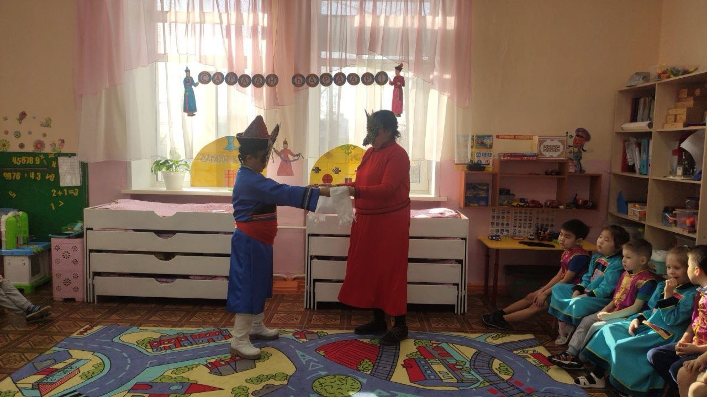
Год Зайца передает права году Дракона

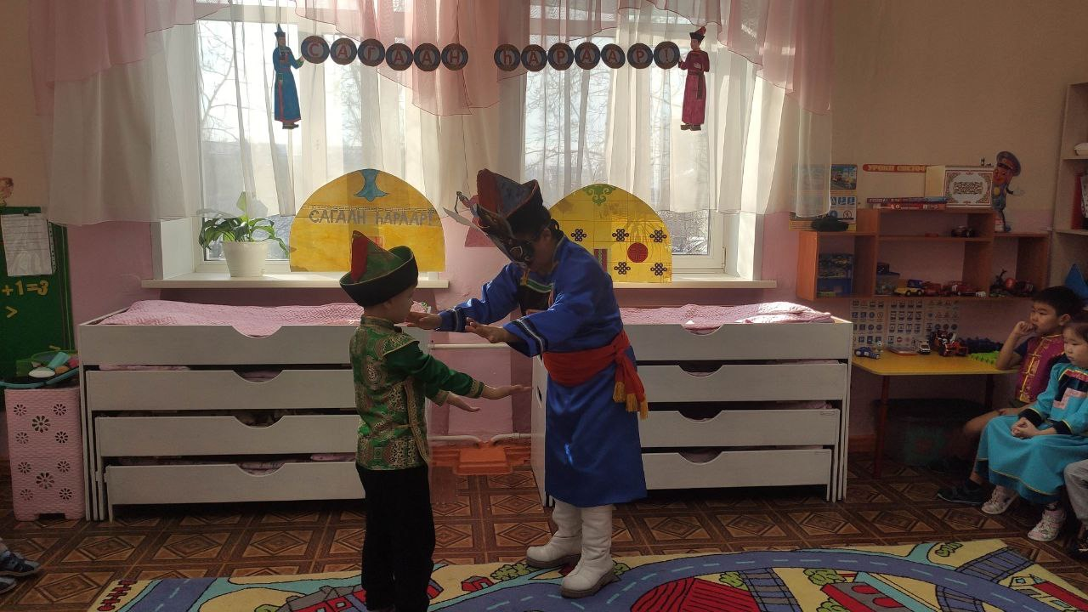
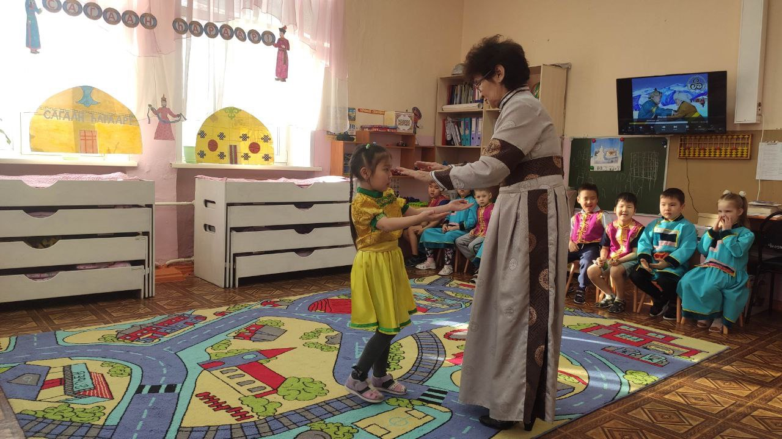
Традиция « Золгохо»
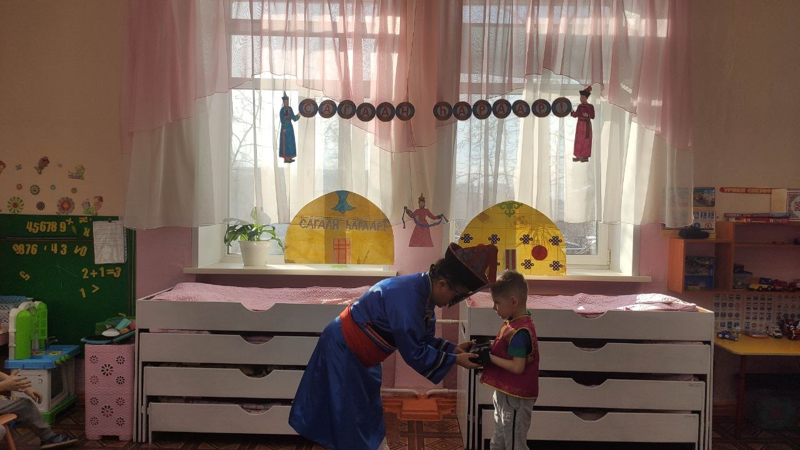
Традиция «Золгохо бээлэйгээр»

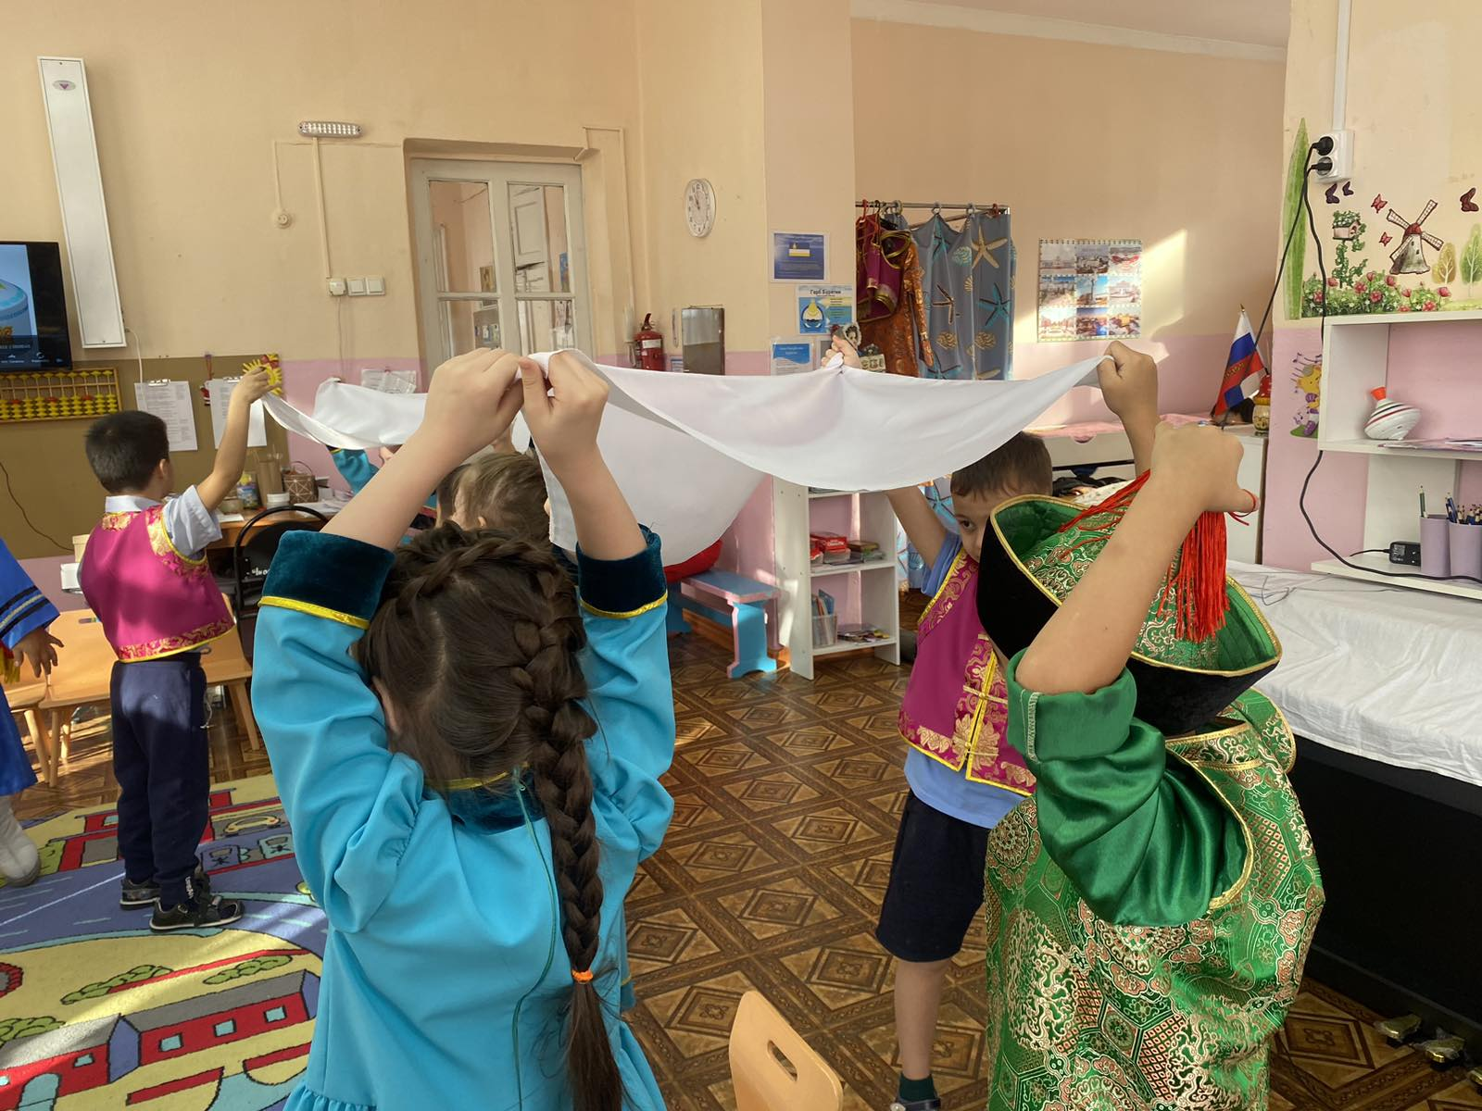
Игра «Юрта»
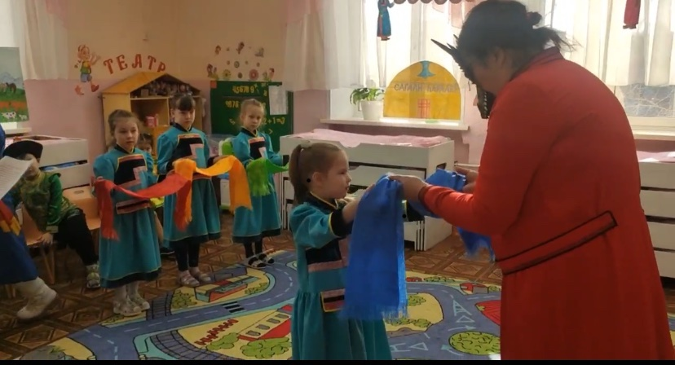
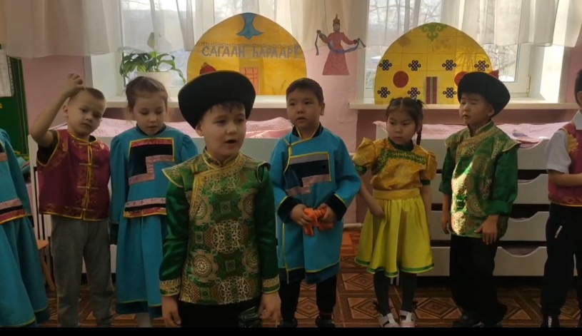

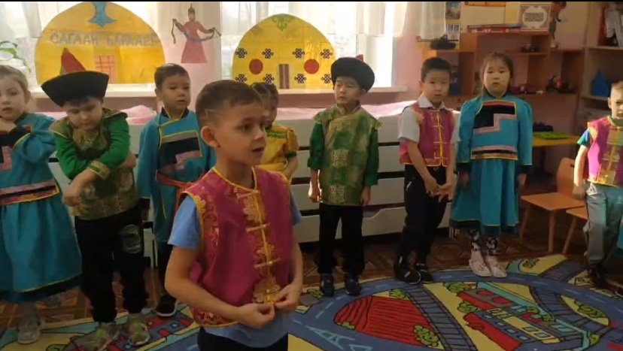
Встреча года Дракона с хадаками и благопожеланиями

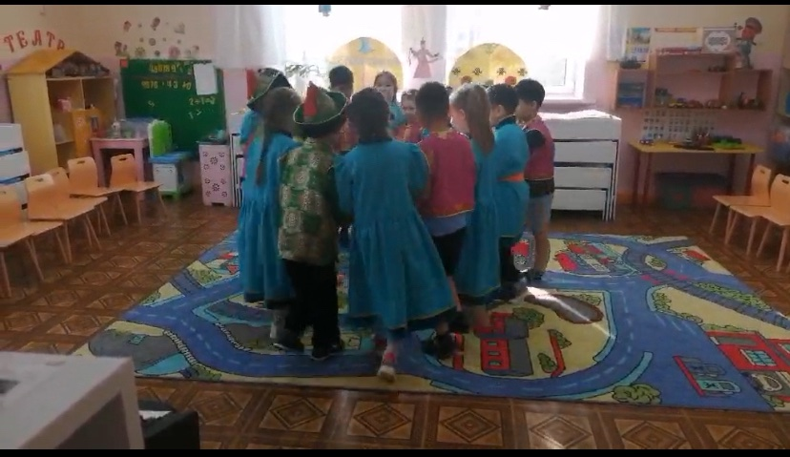
Ёохор наадан

